LAVANDE STECHADE  Lavandula stoechas  . |  | U PIUMBONE  U PIUBONE
Certainement la plus remarquable des lavandes méditerranéennes, avec ses grands toupets de bractées colorées particulièrement mis en valeur sous un soleil bas, au début ou à la fin du jour. Feuilles persistantes, étroites, fleurs pourpre noirâtre, s'épanouissant en têtes denses.  Famille des labiées.  Habitat : Lieux caillouteux, le long des chemins, dans le maquis, en général sur sols acides.  Il y a des années…  On en faisait des fumigations pour soigner "le mal des sinus" (Niolu). | 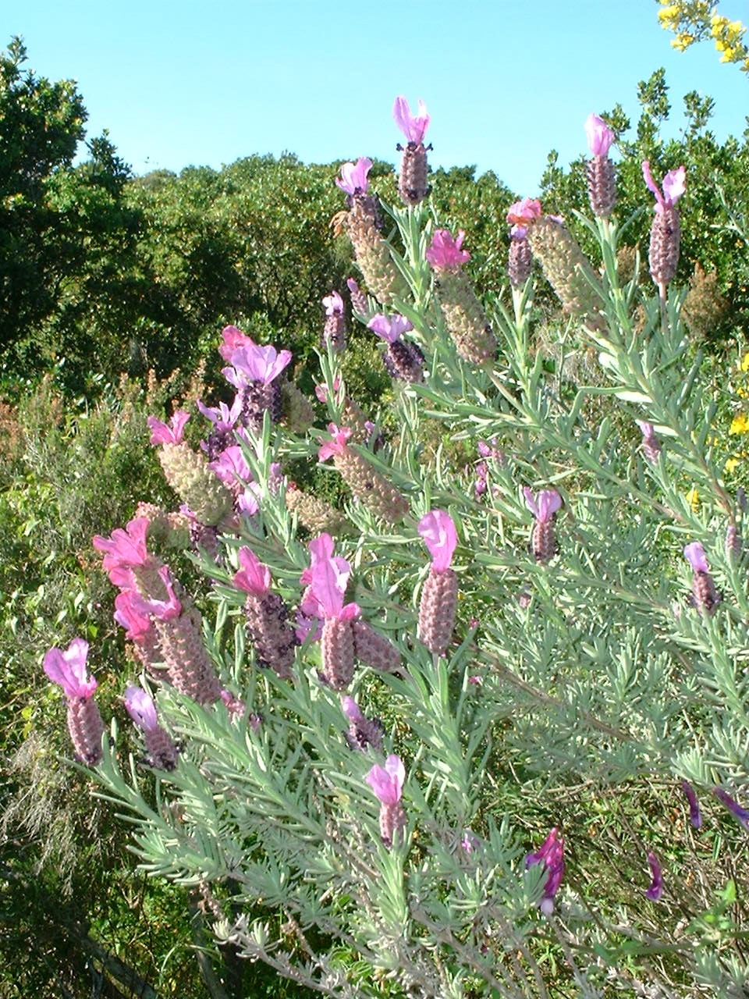
RECETTE  Sta pianta a cercanu i sumeri (les ânes en raffolent, ce n'est donc pas pour vous !)  Pas de recettes culinaires connues de notre part.  Donc, en dehors des bouquets décoratifs... et encore c'est dommage de la cueillir puisque le parfum de la fleur, très fort sur la plante, perd rapidement de son intensité une fois la branche coupée contrairement à la lavande cultivée. Alors, appréciez là plutôt en pleine nature. |  |  | Quand'ella brusgia, sciuppitteghja. Hè per quessa ch'ella si chjama piumbone (Marignana)  Quand elle brûle, elle crépite. C'est pourquoi on l'appelle "plomb".

Catégorie  vivace | Hauteur  jusqu'à 1 m 50 | Floraison  mars-juin

